**9 Интерфейсы**

Задание 1. Эти интерфейсы наследуются в классе TestClass, содержащий член w

типа параметр и реализуются так, как задано в варианте. В каждом методе

задать вывод результата.

Рассмотреть случай

неявной реализации интерфейсов;

явной реализации интерфейса Iz;

В программе должна выполняться:

неявная неоднозначная реализация методов интерфейсов Iy и Iz;

вызов функций с явным приведением к типу интерфейса;

вызов метода для объекта посредством интерфейсной ссылки.

Листинг программы:

using System;

interface Ix

{

void IxF0(double w);

void IxF1();

}

interface Iy

{

void F0(double w);

void F1();

}

interface Iz

{

void F0(double w);

void F1();

}

class TestClass : Ix, Iy, Iz

{

public double w;

public TestClass(double w)

{

this.w = w;

}

public void IxF0(double w)

{

Console.WriteLine($"IxF0: {w * w}");

}

public void IxF1()

{

Console.WriteLine($"IxF1: {w + 6}");

}

public void F0(double w)

{

Console.WriteLine($"IyF0: {Math.Sqrt(w)}");

}

public void F1()

{

Console.WriteLine($"IyF1: {w + 2}");

}

void Iz.F0(double w)

{

Console.WriteLine($"IzF0: {w * w + 5}");

}

void Iz.F1()

{

Console.WriteLine($"IzF1: {w + 10}");

}

}

class Program

{

static void Main()

{

TestClass obj = new TestClass(7);

Console.WriteLine("\nВызываем методы через объект напрямую:");

obj.IxF0(obj.w);

obj.IxF1();

obj.F0(obj.w);

obj.F1();

Console.WriteLine("\nВызываем методы интерфейса Iz через явное приведение:");

((Iz)obj).F0(obj.w);

((Iz)obj).F1();

Console.WriteLine("\nВызываем методы через интерфейсную ссылку:");

Iy iyRef = obj;

iyRef.F0(obj.w);

iyRef.F1();

}

}

Анализ результатов:

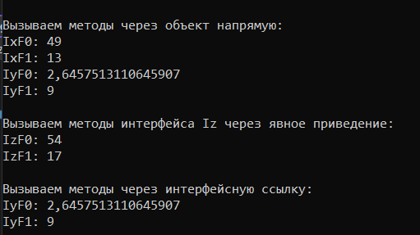

Рисунок 1 – Результат работы программы